UNIVERZITA PALACKÉHO V OLOMOUCI
PEDAGOGICKÁ FAKULTA

Seminární práce

Didaktická pomůcka

Název předmětu: KČJ/DIMJB
Jméno vyučujícího: Mgr. Veronika Krejčí
Jméno studentky: Hana Černochová
Obor: Učitelství pro 1. Stupeň ZŠ
Ročník: 3.
Datum: 22.11.2017
Pomůcka k určování druhů přídavných jmen
Název: Urči druh přídavného jména
Pomůcky: papírový domeček s druhy přídavných jmen, kartičky s různými přídavnými jmény
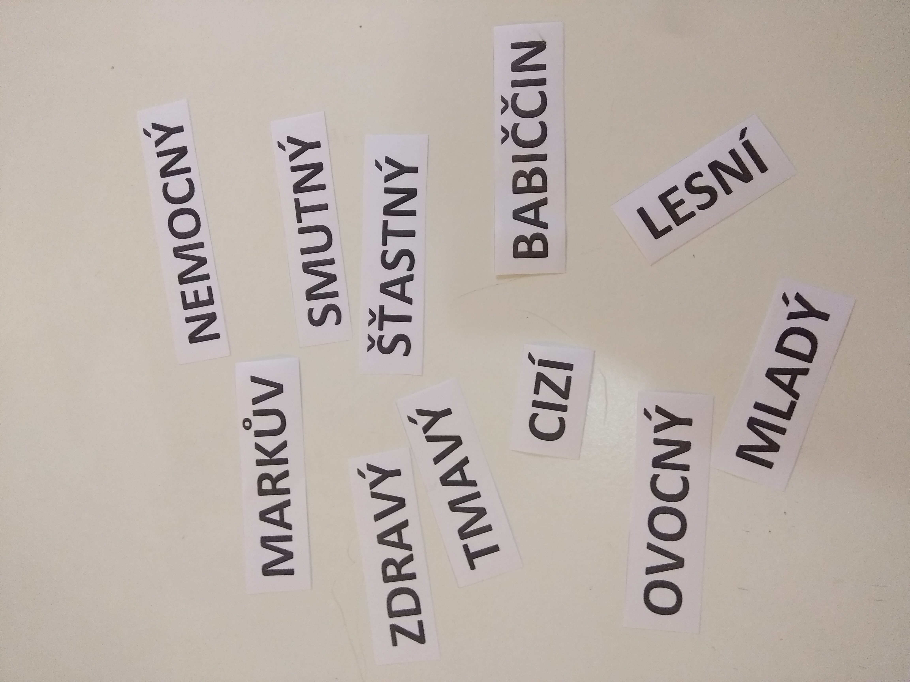
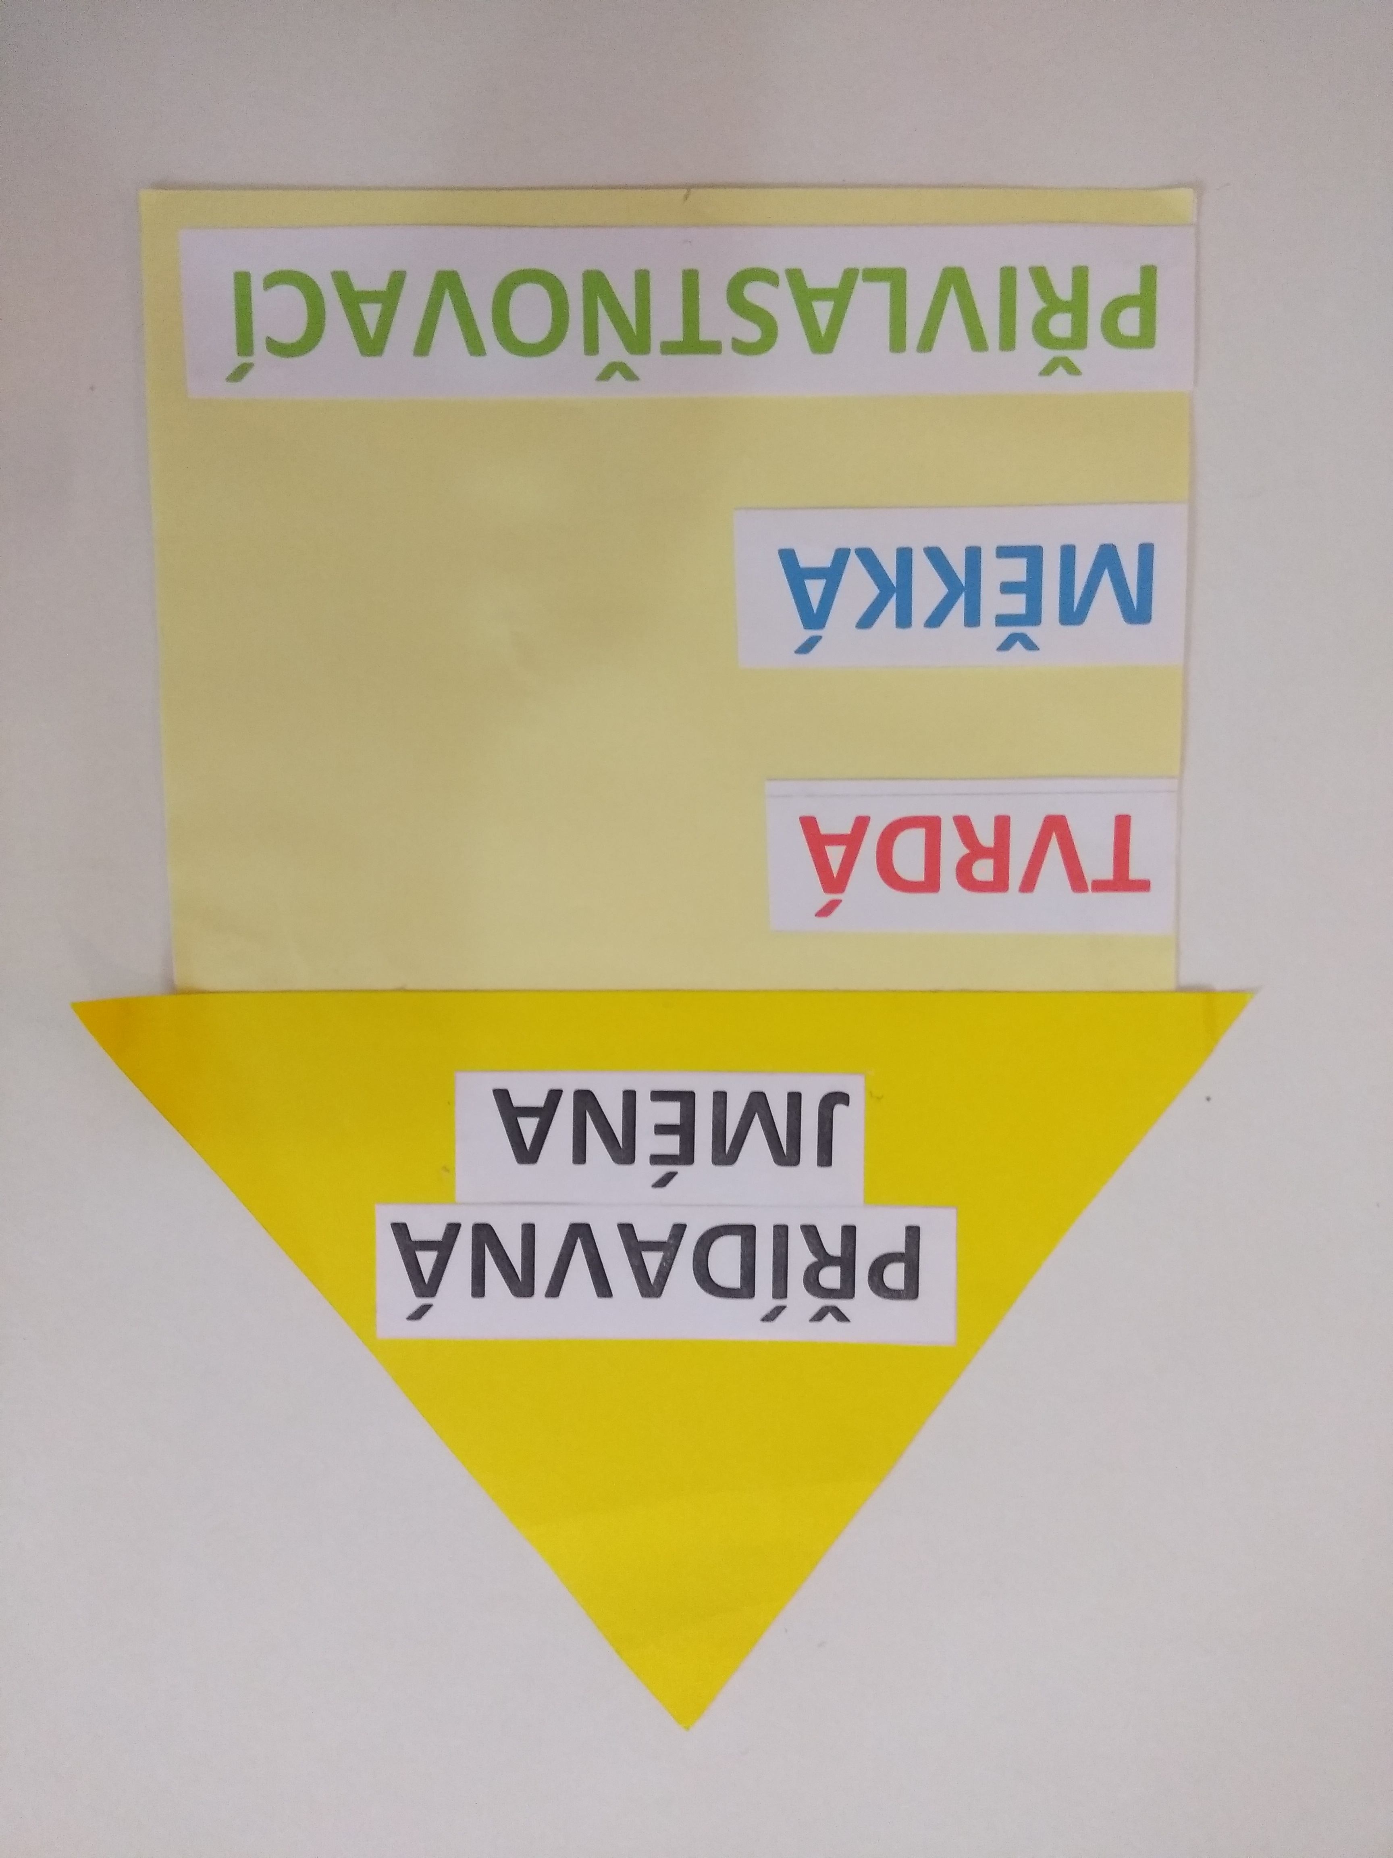

Učivo:
Aktivita je primárně zaměřená na rozlišování druhů přídavných jmen (měkká, tvrdá, přivlastňovací). Použijeme jako aktivitu opakovací (učivo je již vyvozeno).
Ročník: 5.
Popis činnosti:
Žáci přiřazují jednotlivá přídavná jména ke správným druhům
- Frontálně – učitelka řídí aktivitu, všichni pracují společně
- Individuálně – žáci dostanou uvedené kartičky ve zmenšené podobě a pracují v lavici sami nebo se spolusedícím žákem
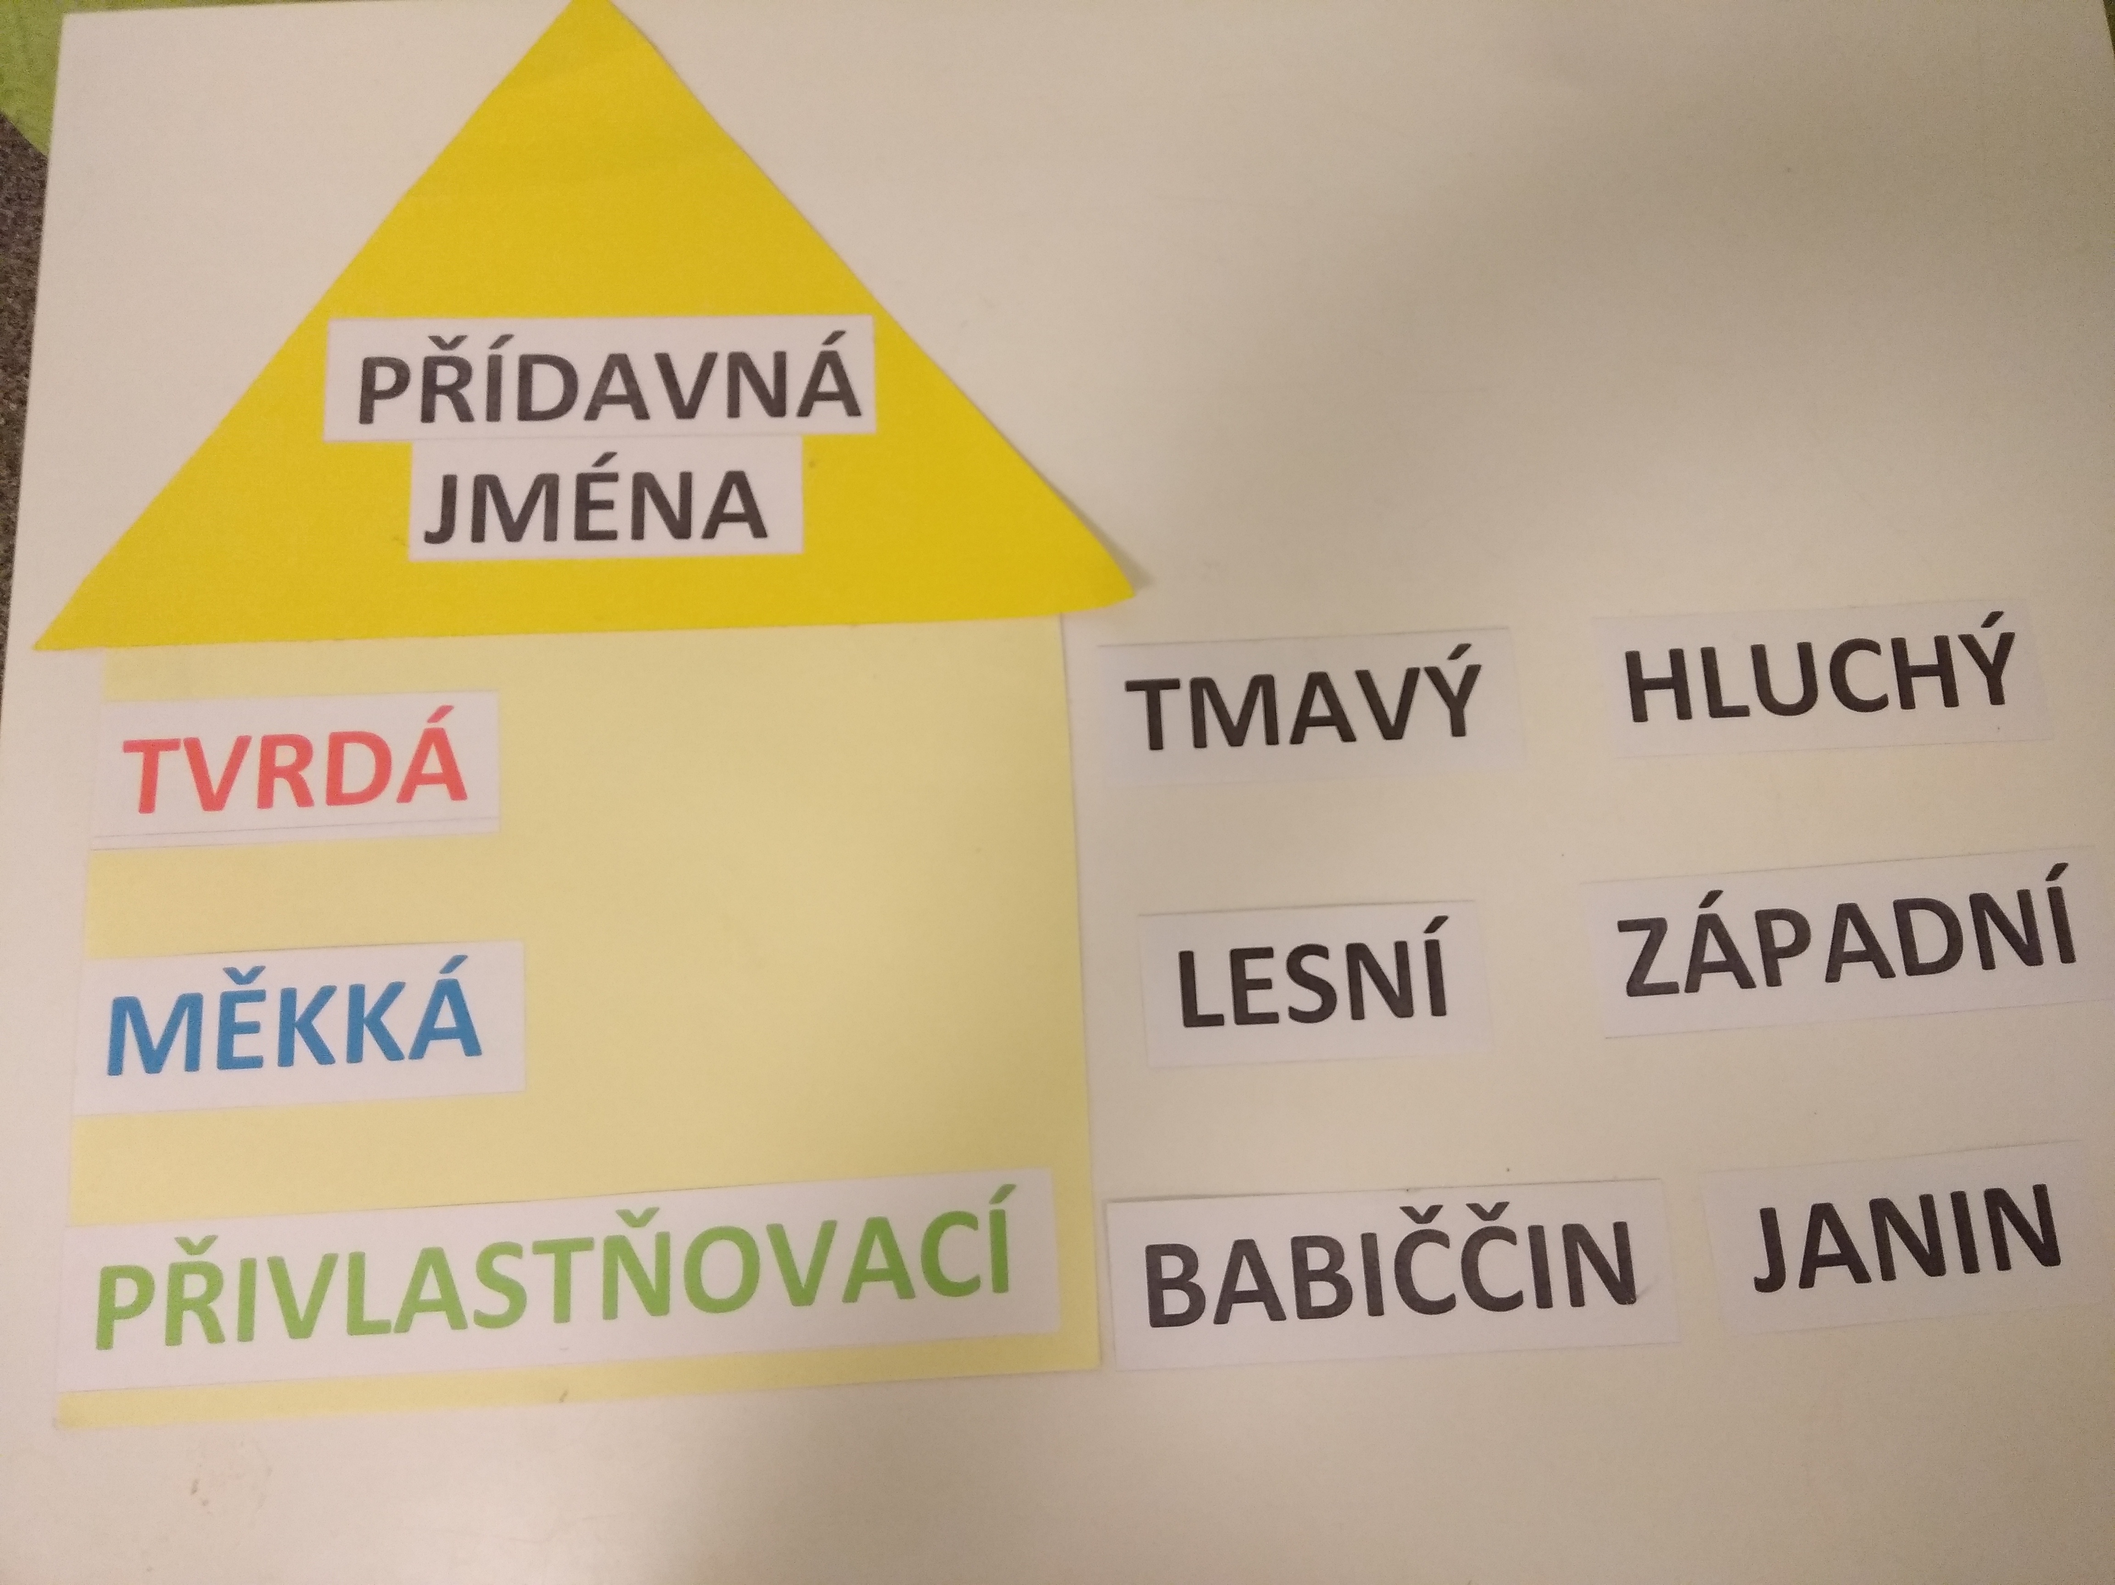

Další aktivity
1.
Název: Poznej slova opačná
Učivo: opačné významy slov antonyma, porovnávání slov
Ročník: 2.
Popis činnosti:
- žáci hledají v kupičce slov slova opačná
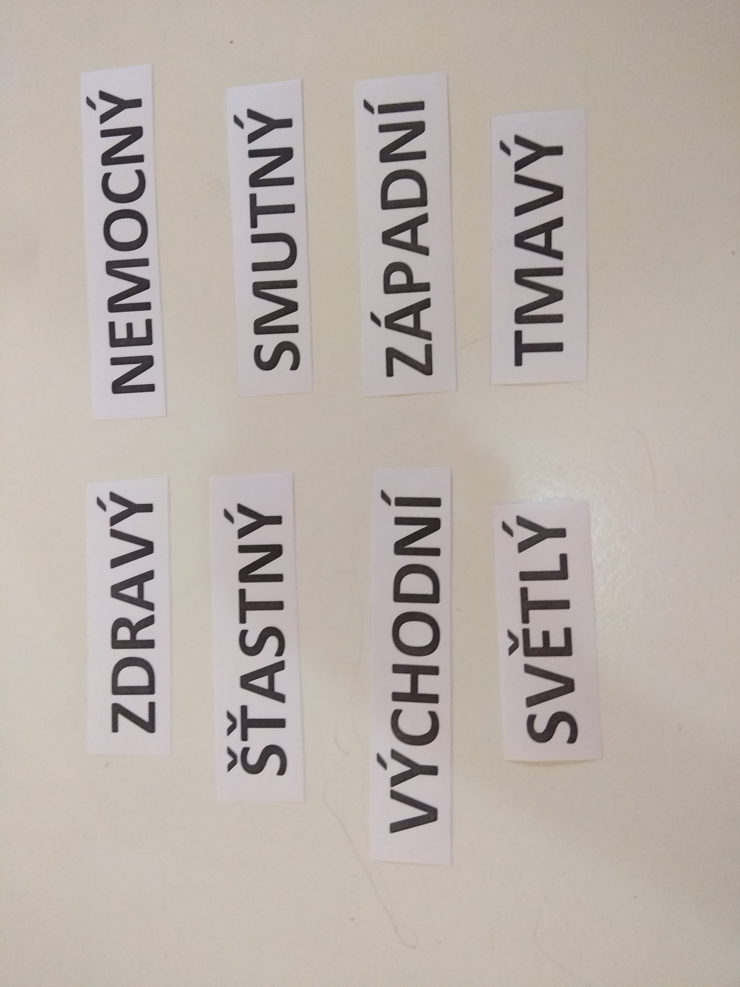

2.
Název: Vymysli větu
Učivo: skladba věty
Popis činnosti:
- žák dostane dvě různé kartičky se slovy a jeho úkolem je vymyslet smysluplnou větu, která bude obsahovat slova z kartiček (např.: Markův kamarád má rád ovocný salát.).
- Můžeme pojmout i jako soutěž: „Kdo vymyslí větu o nejvíce slovech.“
- Žáci věty buď píšou do sešitu, nebo jen říkají nahlas
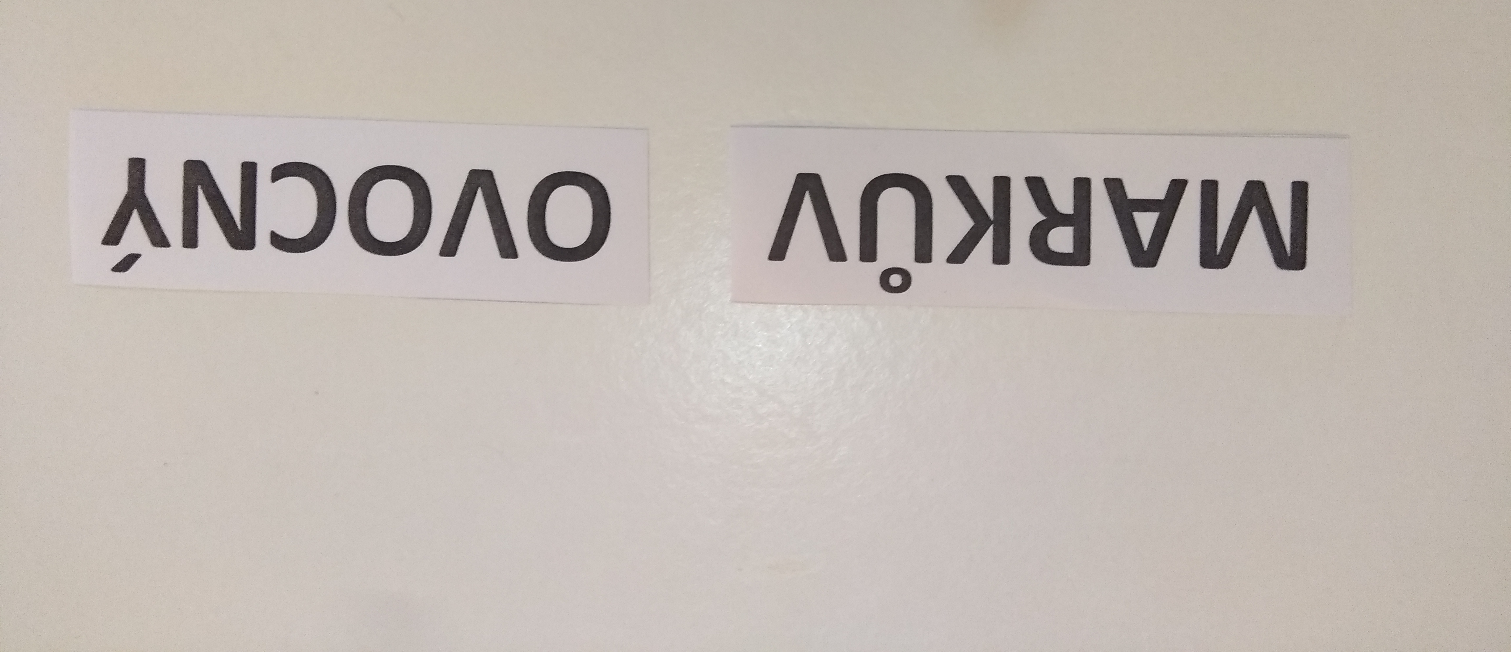
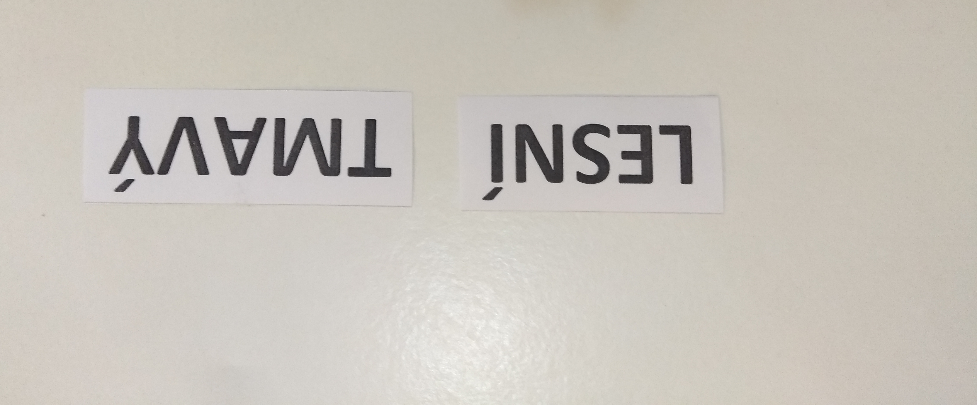

3.
Název: „První podstatné jméno, které tě napadne“ asociace
Učivo: podstatná jména, žák umí rozlišit, co je podstatné jméno (názvy zvířat, věcí, osob)
Ročník: 1. - 5.
Popis činnosti:
- hra se hraje po dvojicích v lavici. Jedna dvojice si stoupne a učitelka řekne jakékoliv přídavné jméno z vyrobených kartiček. Žák musí rychle vymyslet nějaké podstatné jméno, které ho jako první napadne k danému přídavnému jménu. Spojení musí dávat smysl. Kdo z dvojice zareaguje rychleji, má bod.
- Např.: učitelka řekne slovo „lesní“ a žák rychle zareaguje „pěšina“
